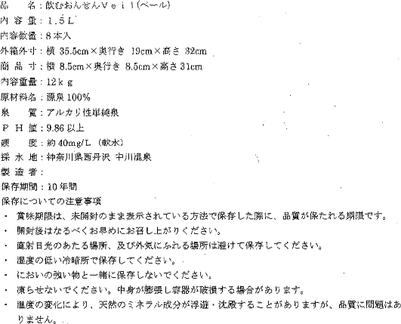

10年保存温泉水仕様書

栄装成分表示 (100m] 当たり)
エネル ー, たんばく質- 脂質・ 炭 化物……0
ナトリウムイオン…・ ・ll.7mg カルシウムイオン・・ ・l.a6mg ・
カ、) ムイオンー - ,0.065mg
マグ シウムイオン…・ ・0.001mg
分析結 :1 05 年8 月6 国 造の温 本を10年2 カ月あえて悪条件で保存し(室i 50℃前後・ 直射日光・ 室温2C等) 日本食品分析センターにて一般細菌・ 大 部の他に 料水基
準l8 項国. ・26 項目' 素・ トリハロメタン・ 特に温泉で一 怖い・レジオ ラ菌も調 査し飲用適に合格しております。 (別紙 1 -参照)
l5 年 保存した の を分 した所飲用適の括 済みです。 外 器、l「]みが有った
為に10年以上の保存期間にはしてい一 せんが中身は保 みです。 (別紙※2 照)

l'l' f性について : - 1 (1 :l1-間 (15 年間) 一、,水 が らない か? とl に.l t. ;l れ 方が多い」: う
で. す、 :f-ノがl '・ する・1 .とは, 1 /) 二1が数時1、ll後には100に I_ll には1 ,0110以
l二にと - lん ん .が _ l して ' り . す 'i か il ・l・- l '川 とl, りにくい 1 .
わ れま一、一の 、 性に. : り・ i .l -が高 りにくいと,' -;t 1 い一 す.
fitのlint. 本は l・:[lj j(ペーーハー) .SC 上と iアルカリです で、その 結.1 '
になったと. 1 、わ 一 すが、その部分のみなf ずこの 1 つ なノ,ランス
の 11. 分がt)たらしたのではないかと 1jされます ど'l;:) にしましても、 0(1
1.0 に1 05 年8 月 の商品を l 本 品分析セン・ '一に 用通の;,, . が出
ていますのと、2010 9 月に1905 年3 月 造 :) 品を同所にて飲用通の結
が出ており す。 結果が てと'量いま すように等管lll; の保 所も al みです。
15 l 存は 能でしたが容器・ タンポールに開題がありましたので10年保f の
一 ・ま lこしてあり一 すa次回は2015 年に20年 存の検i ; を行う予定でおV)一 す。
納入1 1 の特l : 納入時に、 10 保持を保証の品資・保証 と最新の製造日を出 しl
造日を 明する、 造証明審を発行致します。' ・
商品の 品t美に資味期限の日付まで品:1質変化があれば、交 をする1 :とする。(未開封の商品のみ対 ) 、
硬度・について: l 更度40mg/ Lの較水ですので、手し の 、ルクにも最適です。 ' 放射能 査について:2011 年3 月23 に報適されました放射能 染につきまして' 当社もいち早く
3 月,24 に採水した 水を日本食品分析センターに 頼しました所、・ ヨ
ウ素-131 , セシウム・134 ・セ シウムー187 全てにおいて 検出せず です。
索川県西丹沢にある中 Ill 温泉の地下 364- らn 出する温 水です. 他のi ,き・ ・ 透水・ 深 戸水, 地下 の兩水.・ 自然水が投通し・ろ過され採水され
' るのとは異なる地 の資源の温泉水ですので、. される事はまず りませ
ん. 2011 年6 月にテレビ・ インターネット報道にて地下le t 下の水源には 射能の 一染はありませんとされ、当社の温 は地下約364mからの操
水なので、ご 心.ください。 とは言いましても、今後も検査をしていきます.、
随時報告しますのでよろしくお願い中し上げます。 ・
商品の特徴; 陸藤に特 のある温泉水でず。温 の 応症として、;度労回 ・l 増進・ 性
消化器病・ 神経 ・ 冷え性・ 疾, 病後回 ・ 五十 ・ 運動 ・ 開節 ・ 関節のこわばり等に効果があるとされています。 (別紙 照)
温 飲用許可: 温泉法(法律第l25)第12 条 神 川県指令上保第7-100・l 号 (別 参照)

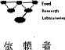
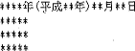
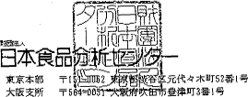

、 体 むおんせんVeil (へ ール) 1995/8/6

検体 取時
検体採取場所
検体採取者氏名検体採取 所属
名古民 所 i:4 0-DDl1 古 市中 大 4丁目5 13号
九州 所 T812-0034 福 市 多区下 照町l番l: 号
多 F 所 〒206-0025 都多 市:l 、山6 目ll 番10号手裁研究所〒066-0052 北海道 常r :文; 2丁目3

: ces年(平成17年)09月27日当センターに提出された上記検体について分析試験した結果は次のとおりです。

分.析 試 験結果
分 析 ll式 験 項 目 | 基 準 | 結 果 | ・検出限界 | 注 | 方 法
一 般細 -  ト' ミウ  水銀  t素  六価クロム  :/アン  硝酸性童素及び 硝酸性室素  フッ素  有機リン  鉄 .  銅 ・  マ ンカ' ン  イオン  カ ルシウ1: , マク' ネシウ 等(ll更度)  発残留物  イオ 画活性劑  7工ノール類  有機物等(過マンカ' ン カ ウ 消費量)  PH値  湖度 | 100以下/mi  検出 れない  0.01mg/L以下  0.0005mg/L以下  0,lIng/L以下  0.05mg/L以下  0.05ng/L以下  0.01mg/L以下  10mg/L以下  0.8ng/L以下  0. ]mg/L以下  1.0mg/L以下 ・  0.3mg/L以下  l. 0mg/L以下  0.3mg/L以下  200mg/1.以下  30 0mg/L以下  500mg/L以下  0.5mg/L以下  0,005 g/L以下  Icing/L以下  5.8~8_ 16  異常でない  .異常でない  5 以下  2度以下 | 30以下/mi  検出せず  検出せず  検出せず  検出せず  検出せず  検出せず  検出せず  検出せず  0.21 g/L  検出せず  検出せず  検出せず  検出せず  検出せず  27 mg/L  40 lng/L  460 mg/L  検出せず  検出せず  1.7 mg/L  8,9 (20℃)  異常なし  異常なし  2度  l度 以下 | 0.001 mg/L  0,0001 mg/L  0.005 mg/L  0.001 mg/L  0_005 mg/L  0.005 mg/L  0.:2 mg/L  0,02 mg/L  0.005 mg/L  0.03 lng/L  0,0] mg/L  0.005 mg/L  0_02 mg/L  0.005 g/L | l  l  1  1  1  1  1  1  1  l  1  l  l  l  l  1  ]  l  l  1  l  1  1  l  1  l
注1 . 食品. :添加物等の規格基準(昭和34年厚生省告示第370号) の第1 食品D各条0精 料水の2 清 料水の 造
基準の(l ) ミネラル オーター類, 冷 果実 料及び原料用果 以外の消 飲料水の2 . の表の基準によった

以 上

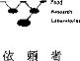
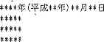
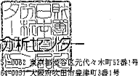
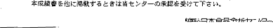

検 体 名 むおん't:rんVeil (へ' 1 1995/8/6

人

検体 取「 刻検体採取 所検体 取 氏名
検体採取者所屈

日本 口品
東京本部〒l 大阪支所〒5

名 古 支所 ・一r4600011 名古 市中区大 4了日S番13号 L州; 所 -r- I2-003 編 市 多区下 服町1 番12号
研究所 'i 206-0025 東京部 市永山6T日11 10
千 研究所 066-0052 北海道千歳市文京「「目3番

200S年(平成17年)09 月27 日 当センターに提出言れた上記検体について分析試験した結果は次のとおりです

分析試験結果
分 試・験 項 目  一一 - -- - |  | 結 果 | 検出限界 | 注 | 方 法
一般細菌  大 菌群  水銀  セレン  ハ' リウ  六価クロム  シアン  硝酸性室素及び亜 酸性 素  フッ素  ホウ素(ホ として)  ifl  マ カ'ン ・  有機物等(過マン力' ン 力り ム消 量と  して)  イヒ物( 化水素として) | 100以下/mi  検出されない  0.01 mg/L以下  0.0005mg/L以下  0.0ifng/L以  0.05ng/L以下  1mg/L以下  0.05 g/L以下  0.05mg/L以下  0_0mg/L以下  10mg/L以下  2ng/ 以下  30mg/L以下  5mg/L以下  1l ng/L以下  mg/L以下  12mg/L以下  0.0Smg/L以下 | 30以下/]al  検出せず  検出せず  検出せず  検出せず  検出せず  検出せず  検出せず  検出せず  検出せず  0.21 mg/L .  1.3 ng/L  検 出せず  出せず  検出せず  検出せず | 0_001 mg/L  0.0001 mg/L  0.001 ng/L  0.005 mg/L  0.1 mg/L  0.001 mg/L  0,005 mg/L  0.005 fag/L  0.2 ;mg/L  0.005 lng/L  0.0 mg/L  0.005 mg/L  0.01 mg/L | 1  1  !  1  l  l  l  l  1  1  I  l  1  1  1  l  1  ! | ,、
注1- 食品,添加物等の規格基準(昭和34年厚生省告示第370号)の第l食品D各条0清涼 料水の2清源飲料水の製造
基準の(2) ミネラルウオーター類の1 _ の表の基準によった。

以 上・

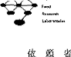
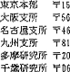
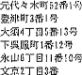

分析試験成績書 ※l

体 名 むおんせんVeil , へ' -J )
l995/8/6

第10 0943a7-003-号
200S (平成17f )lOJ 19

日本食口

200S年(平成l'7年 )09 月27 日当センターに提出 れた上記検体に いて分析◆試 した結果は のとおりです。

 | 結 果 | 検出限界 |  | 方 法
トリハロ タン  クDロホルム  シ' フ ク'[1ロ タン | 検出せず  検 出せず  出せず  検出せず  検出せず  検出せず、  陰性く10来 /100inl ) | 0.05 lng/L  00005 mg/L  00005 mg/L  0.0005 tn /L  0.0005 m;g/L  0.0005 git |  | スクロ トク' ラフ法  カ スクロマトク' フ法  カ' ス ロマトク' ラフ法  カ' スク マトク' ラフ法  冷却速心 法
以 上

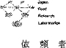
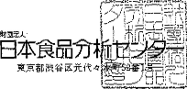
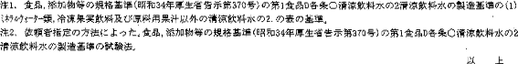

第100758: 001-0:2
2010 ( l・-成22年)09 ;3 日
分析試験成績書 ※2

体 名 造l=l l 95年8月61二l7年保存
味期限2002年8月S 温 フ '
15年後分析依

2010年(平 成2)年)o9月01 日 センターに れi、:_上記検体について分析 した結果は次のとおりです。

分 析 試 項 目 | 結 ・ 果 1 定 限 | 注 | 方 法
PH値  味 ・  細菌数(生商数)  レジ' ネラ  」 塩素 | 9.3(: 2 ℃) 1・ 一  異常なし 1 ・一 '  異常なし l -  5 以下/mi(0/ 01) 1 一 …  性(10 満/l 00ml) r- ・  検出せず 1 0 , 0 5 I ,g/L | l  1  1  2
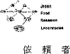
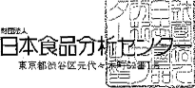

・第10075 3(1001-01 号
2010 'l 22年)o9月'3
分析試験成績書※2

権 体 名 製 造 ]. 5年8月6 7年保存
味期眼2002年S月5 l二l
水'・
15 年後分析依頼

2010年(平 成22年)09 月01 日 センターに提出された.ll・. 検 に一 いて分析試 した結果は次のとおりで す

試
分 析 試 験 項 目 | 結 果 | ' 定量下限 | 注 | 方 法  l
混濁 ,  l; (As 0 として)  鉛  1 トウム | 適  適  適  適  適(検出せず)  適 | 25 ppm | l  l  l  1  1 | l-  l-  子吸光光度法 . .  原子吸光光度  リテリテ ン アミ1-2一チ フ・1一  1-

以 . 」-:_

